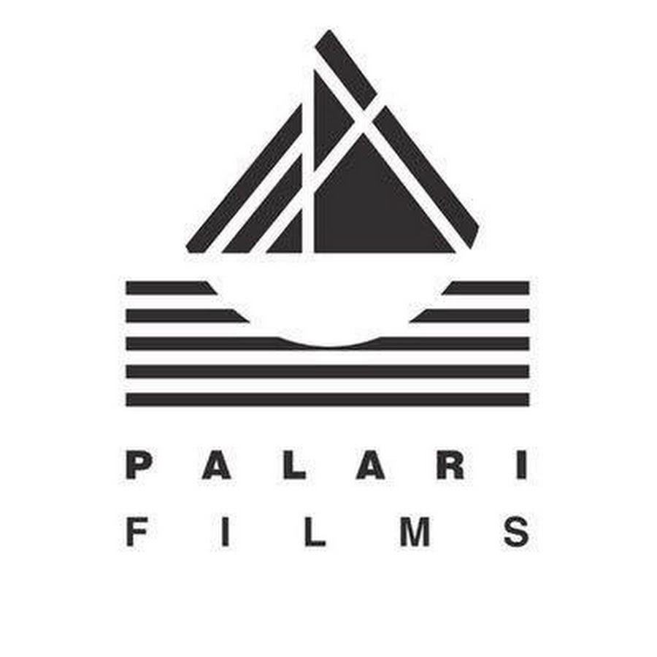
SIARAN PERS UNTUK DISIARKAN SEGERA

Sajian Film “Aruna dan Lidahnya”
Siap Santap 27 September 2018

Jakarta, 20 September 2018

Palari Films dengan bangga mempersembahkan Aruna dan Lidahnya, sebuah sajian yang menggugah selera. Disutradarai oleh Edwin (Posesif, 2017) dan dibintangi oleh aktor-aktris terbaik Indonesia yaitu Dian Sastrowardoyo, Oka Antara, Hannah Al Rashid, dan Nicholas Saputra. Film ini menyuguhkan kolaborasi akting para pemain yang apik juga presentasi drama komedi yang diracik dengan menarik. Film bisa ditonton mulai tanggal 27 September di bioskop seluruh Indonesia.

Aruna dan Lidahnya menyuguhkan kisah drama yang dibalut dengan kemasan yang santai. Berkisah tentang ARUNA (Dian Sastrowardoyo) yang ditugaskan bekerja berkeliling ke empat kota Indonesia sambil bertualang kuliner bersama kedua temannya, BONO (Nicholas Saputra) dan NAD (Hannah Al Rashid). Saat menjalani tugasnya, Aruna bertemu dengan mantan rekan kerja yang pernah ia taksir, FARISH (Oka Antara). Keempatnya terlibat dalam perjalanan penuh percakapan yang mengungkapkan kisah kehidupan dan rahasia terpendam.

Dalam pekerjaan investigasinya, ARUNA menemukan ketidaksesuaian data antara Pusat dan temuan lapangan yang menimbulkan kecurigaan. Sementara itu, situasi semakin rumit karena FARISH yang kini bekerja di Pusat kian mendesak ARUNA untuk tetap menjalankan prosedur. ARUNA pun mengalami konflik internal karena di satu sisi ia memendam kekaguman namun menyadari bahwa FARISH disalahgunakan oleh kepentingan yang tak diketahui keduanya.

Di film panjang kelimanya ini. Edwin mengeksplorasi sisi lain dari petualangan sinemanya. Film ini merupakan filmnya yang paling banyak memuat makanan dan dialog. “Buat saya, manusia yang makan sambil ngobrol itu asik dilihat dan didengar. Obrolan di saat makan sering kali mempengaruhi rasa makanan yang kita makan. Demikian pula sebaliknya, rasa makanan yang kita makan bisa mempengaruhi kualitas obrolan kita di meja makan.”
Mengambil lokasi syuting di Surabaya, Pamekasan (Madura), Pontianak, Singkawang dan Jakarta, film ini merekam keragaman kuliner Indonesia yang kaya pilihan. Berbagai makanan khas daerah tersebut muncul secara menggiurkan. Baik yang sudah dikenal luas seperti Rawon (Surabaya) dan Nasi Goreng sampai makanan yang hanya dapat ditemui di satu tempat seperti Campur Lorjuk (Pamekasan), Pengkang (Pontianak), dan Choi Pan (Singkawang).

Dikemas secara ringan oleh Edwin, film ini menampilkan dinamika grup yang unik. Film bergerak dengan obrolan di antara keempat karakter di meja makan namun tetap memiliki kedalaman. ARUNA yang sederhana, FARISH yang kaku, NAD yang petualang dan BONO yang rileks melebur di percakapan di atas meja makan yang menyenangkan juga mengenyangkan pikiran.

Seperti juga yang terjadi dalam keseharian, ketika empat orang berada dalam satu perjalanan sangat mungkin hal-hal yang tak diinginkan terjadi seperti kesalahpahaman atau berprasangka. Film ini memotret keadaan tersebut dengan cara yang natural. Hubungan antar manusia ditampilkan sealami mungkin. Sehingga mudah bagi penonton merasa terhubung dengan para karakternya.

Dari sisi penyutradaraan, Edwin dapat mengolah perbedaan keempat pemeran menjadi kolaborasi yang cair sehingga para pemeran dapat mengeluarkan akting terbaiknya. Di film ini para aktor dan aktris ditantang untuk menjajal gaya akting yang berbeda. Dian Sastrowardoyo banyak bermain ekspresi muka yang jenaka, Oka Antara yang menjadi pegawai kantoran, Hannah Al Rashid yang tampil anggun, juga Nicholas Saputra yang jahil.

Dian Sastrowardoyo menyampaikan bahwa kerja sama dengan Edwin adalah hal yang sudah lama diidamkan, “Saya mengenal karya Edwin sejak lama dan lalu banyak belajar dari film ini karena proses kerja Edwin yang terbuka terhadap pendapat para pemain tentang karakternya. Edwin adalah pendengar yang baik. Kami banyak berdialog tentang bagaimana sebaiknya membentuk karakter Aruna.”

Selain akting, film ini juga memuat musik yang nostalgik. Penata musik Ken Jenie dan Mar Galo memilih lagu-lagu lawas bernuansa pop jazz yang tak asing di telinga pencinta musik Indonesia. Film ini memuat soundtrack seperti “Aku Ini Punya Siapa” dari Januari Christy, lagu milik Jingga yang dinyanyikan ulang oleh Fe Utomo “Tentang Aku”, lalu tembang ciptaan Andre Hehanusa dan Adjie Soetama yang dulu dipopulerkan oleh Rida Sita Dewi dan kini dibawakan ulang oleh Monita Tahalea “Antara Kita”.

Selain lagu-lagu tersebut, ada juga lagu baru yang mempunyai kesan romantik seperti lagu dari Yura Yunita “Takkan Apa” dan dua lagu dari Mondo Gascaro yaitu “Lamun Ombak” (berduet dengan Aprilia Apsari/White Shoes & The Couples Company) dan satu lagu yang khusus diciptakan untuk film “Lebuh Rasa”.

Sebagai persembahan kedua dari Palari Films, Meiske Taurisia dan Muhammad Zaidy selaku produser berharap film ini dapat diterima penonton luas. Menyusul film Posesif yang mendapatkan tiga Piala Citra untuk Sutradara Terbaik, Aktris Utama Terbaik, dan Aktor Pendukung Terbaik, film Aruna dan Lidahnya tetap mengusung semangat untuk membuat sesuatu yang bermutu bagi penonton film Indonesia.

“Setelah tahun sebelumnya hadir dengan Posesif yang memberikan dimensi baru untuk film remaja, tahun ini Palari Films masih berkomitmen menyuguhkan kualitas melalui drama romantis berbalut kuliner yang menimbulkan senyum simpul bagi penonton film Indonesia,” ujar Muhammad Zaidy.

Meiske Taurisia menyampaikan, “Di Aruna dan Lidahnya kita mengangkat pembicaraan sehari-hari yang sepertinya remeh temeh padahal mempunyai kedalaman yang dapat memperkaya pengalaman hidup. Sepenggal momen kecil dalam hidup pun bisa berdampak panjang ke kehidupan di masa datang. Semoga penonton dapat menikmati percakapan dalam filmnya dan hubungan persahabatan dan cinta di dalamnya.”

Perpaduan makanan yang lezat dan obrolan bermutu yang disajikan oleh Aruna dan Lidahnya siap disantap di bioskop pada 27 September. Dipastikan film ini akan membuat laper dan baper para penikmatnya.

Film disutradarai oleh Edwin, ditulis skenarionya oleh Titien Wattimena. Produser adalah Meiske Taurisia dan Muhammad Zaidy. Pengarah sinematografi adalah Amalia TS, penyunting gambar W. Ichwandiar Dono. Produksi Palari Films didukung oleh GO-STUDIO Original, CJ Entertainment, Phoenix Films, dan Ideosource Entertainment.

Para pemeran Aruna dan Lidahnya juga akan menyambangi lima belas kota mulai 21 September hingga 6 Oktober untuk bercengkrama bersama penonton. Kota-kota yang akan didatangi adalah Bandung, Malang, Surabaya, Solo, Jogjakarta, Jakarta, Bekasi, Depok, Cibubur, Pontianak, Palembang, Makassar, Semarang, Padang, dan Medan.

Tonton Aruna dan Lidahnya yang kaya rasa: kuliner, cinta, persahabatan, intrik konspirasi di bioskop Indonesia. Rileks dan menyenangkan, sajian yang nikmat untuk disantap beramai-ramai.

Tentang Palari Films

Palari Films adalah rumah produksi film yang didirikan pada 2016 di Jakarta oleh dua
produser Meiske Taurisia dan Muhammad Zaidy. Produksi mereka yang pertama adalah
Posesif (2017), disutradarai oleh Edwin dan memenangkan tiga Piala Citra di Festival Film Indonesia untuk kategori Sutradara Terbaik, Aktris Terbaik, dan Aktor Pendukung Terbaik. Film tersebut mendapat ulasan bagus di berbagai media besar Indonesia seperti Tempo, Kompas, dan Rolling Stone Indonesia. Posesif menempatkan Palari Films dalam lanskap industri film Indonesia. Selain kesuksesan di tingkat nasional, Posesif juga dipilih tayang di Singapore International Film Festival 2017, Hong Kong International Film Festival 2018, Osaka Asian Film Festival 2018, dan CinemAsia Film Festival 2018 di Amsterdam.

Untuk informasi lebih lanjut, silahkan hubungi:
Tim publisis Palari Films
media.palarifilms@gmail.com

